Тутаевский муниципальный район
городского поселения Тутаев

Паспорт инвестиционной площадки№ 3

Атрибут | Значение
Общая информация
Название площадки | Промышленная площадка для  производственных целей
Поселение/городской округ | Тутаевский район, г. Тутаев
Месторасположение/адрес площадки | Тутаевский район, г. Тутаев, ул. Промышленная (правый берег)
Общая площадь, га | 16,8 га
Возможность увеличения площадки (на га) | Нет
Форма собственности на землю | Государственная собственность
Собственник земельного участка, контактная информация | Администрация Тутаевского муниципального района;  Контакты:  Департамент муниципального имущества Администрации ТМР:  Израйлева Александра Вадимовна - Заместитель Главы Администрации ТМР по имущественным вопросам - директор Департамента муниципального имущества  (48533) 70080;  Управление экономического развития и инвестиционной политики Администрации ТМР:  Федорова Светлана Александровна  – начальник управления экономического развития и инвестиционной политика Администрации ТМР, (48533) 20461
Государственный орган исполнительной власти или орган местного самоуправления, уполномоченный на распоряжение земельными участками, находящимися в государственной собственности | Департамент муниципального имущества Администрации ТМР
Категория земель (вид разрешенного использования) | Земли населенных пунктов для производственных целей
Способ предоставления (возможные варианты) | Аренда, собственность
Кадастровый номер | 76:21:010208:103
Кадастровая стоимость земли (рублей за кв.м.)
Удаленность
Расстояние до г. Ярославля, км. | 25 км
Расстояние до г. Москвы, км. | 300 км
Расстояние до аэропорта Туношна, км. | 56 км
Расстояние до узловой ж/д станции, км. | До ж/д станции г. Ярославль 36 км
Расстояние до Ярославского речного порта, км. | До Ярославского речного порта 47 км
Удаленность от крупнейших автодорог (автомагистралей), км. | Вдоль автомагистрали г. Ярославль – г. Рыбинск (левый берег р.Волга), до автомагистрали Москва – Холмогоры 30 км
Расстояние до ж/д ветки, км.  Расстояние до ж/д станции, км. | До ближайшей станции Тутаево 2 км
Расстояние до соседних предприятий и организаций, км. | До 1 км
Расстояние до жилой застройки, км. | До 1 км
Инженерная инфраструктура
Электроэнергия:  - свободная мощность (кВт)  - техническая возможность подачи (кВт)  - удалённость от точки подключения (км) | Да. В границах участка проходит линия электропередач.
Газоснабжение:  - свободная мощность (м³/год)  - техническая возможность подачи (м³/год)  - удалённость от точки подключения (км) | Да. С юго-запада от участка примерно в 142-х метрах расположен газопровод.
Водоснабжение:  - свободная мощность (м³/сут)  - техническая возможность подачи (м³/сут)  - удалённость от точки подключения (км) | Да
Водоотведение:  - свободная мощность (м³/сут)  - техническая возможность подачи (м³/сут)  - удалённость от точки подключения (км) | Да
Ливневая канализация:  Наличие/возможность сброса на рельеф/удалённость от водоёмов (км) | Да
Организация автомобильных съездов: техническая возможность, условия примыкания | Да. Южнее участка проходит грунтовая дорога, примерно в километре от участка имеется автомобильная дорога.
Телекоммуникации:  наличие/удаленность до точки подключения (км) | Нет
Максимально допустимый класс опасности | Участок находится в зоне промышленно-коммунальных объектов I-III классов опасности.
Перепад высот, м.
Уровень грунтовых вод, м.
Охранные зоны, особо охраняемые территории, скотомогильники, кладбища, сады: наличие\удаленность в км. | Охранных зон нет
Дополнительные сведения
Обременения (аренда, сервитуты, бессрочное пользование) | Нет
Наличие на участке зданий и сооружений (указать какие) | Свободен от застройки
Инженерная инфраструктура объектов (описание) | Нет
Предложения по использованию площадки
Ключ на карте ГИС «Панорама»
Предварительный размер арендной платы земельного участка
Ориентировочная стоимость продажи/выкупа земельного участка
Примечания

Схема расположения земельного участка или земельных участков
на кадастровом плане территории
Условный номер земельного участка 76:21:010208 ЗУ1
Площадь земельного участка | 168601кв.м. |  |  | Земли населенных пунктов
Обозначение  характерных точек границ | Координаты , м
 | X |  | У
1 | 2 |  | 3
1 | 399504.20 |  | 1307573.91
2 | 399509.47 |  | 1307582.42
3 | 399623.90 |  | 1307778.71
4 | 399301.17 |  | 1307960.21
5 | 399161.01 |  | 1308048.83
н1 | 399020 |  | 1307827
н2 | 399320 |  | 1307486
6 | 399355.90 |  | 1307543.78
7 | 399404.50 |  | 1307623.69
8 | 399412.78 |  | 1307627.06
9 | 399467.51 |  | 1307597.02
10 | 399469.78 |  | 1307593.73
1 | 399504.20 |  | 1307573.91
(1) - 8 кв.м.
 | 399106.92 |  | 1307819.14
 | 399108.31 |  | 1307821.40
 | 399105.73 |  | 1307822.99
 | 399104.34 |  | 1307820.73
 | 399106.92 |  | 1307819.14
(2) - 8 кв.м.
 | 399167.99 |  | 1307922.42
 | 399169.38 |  | 1307924.68
 | 399166.80 |  | 1307926.26
 | 399165.41 |  | 1307924.00
 | 399167.99 |  | 1307922.42

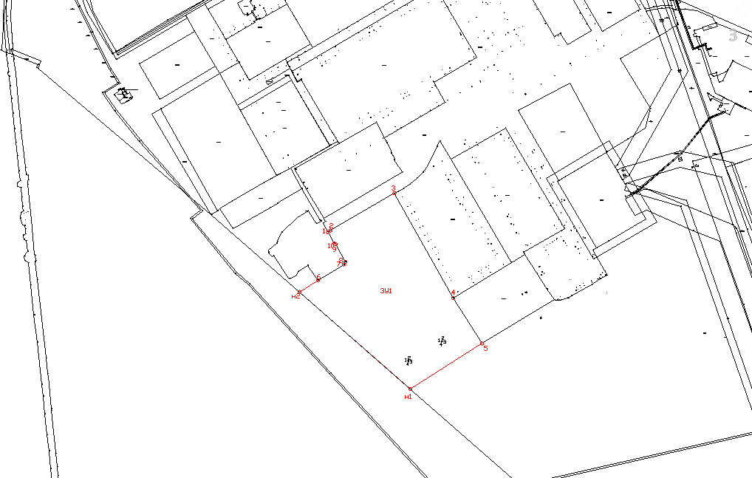 | Масштаб 1: 1500  Условные обозначения:  -граница земельного участка, установленная в соответствии с федеральным  законодательством, включенная в ГКН  1 - характерная точка границы земельного участка, включенная в ГКН и не  изменяемая при проведении кадастровых работ  -граница образуемых земельных участков  н1- обозначение характерной точки границы образуемого земельного участка  изменяемая при проведении кадастровых работ  :ЗУ1-кадастровый номер земельного участка

Схема участка с указанием точек подключения к сетям коммуникаций

